|  |
| --- |
| **BỘ GIÁO DỤC VÀ ĐÀO TẠO**  **TRƯỜNG ĐẠI HỌC SƯ PHẠM KỸ THUẬT TP. HỒ CHÍ MINH**  **KHOA ĐIỆN ĐIỆN TỬ**  **BỘ MÔN KỸ THUẬT MÁY TÍNH - VIỄN THÔNG**    **CƠ SỞ VÀ ỨNG DỤNG IoTs**  **THIẾT KẾ NHÀ THÔNG MINH**  **SVTH: HUỲNH VĂN THIỆN**  **NGUYỄN THÀNH TRUNG**  **ĐẶNG ĐÌNH LONG VŨ**  **Khóa: 2020**  **Ngành: CNKT Điện tử - Viễn thông**  **GVHD: TRƯƠNG QUANG PHÚC**  Tp. Hồ Chí Minh, |

**MỤC LỤC**

CHƯƠNG 1: TỔNG QUAN 1

1.1 GIỚI THIỆU .1

1.2 PHẠM VI VÀ MỤC TIÊU NGHIÊN CỨU 2

1.3 ĐỐI TƯỢNG NGHIÊN CỨU 2

1.4 PHƯƠNG PHÁP NGHIÊN CỨU 3

1.5 BỐ CỤC ĐỒ ÁN 4

CHƯƠNG 2: CƠ SỞ LÝ THUYẾT 5

2.1 HTML 5

2.2 CSS 6

2.3 ESP32 8

2.4. CẢM BIẾN KHÍ GA MQ2 9

2.5. CẢM BIẾN NHIỆT ĐỘ DHT11 10

2.6. LCD 11

CHƯƠNG 3: THIẾT KẾ HỆ THỐNG 13

3.1 SƠ ĐỒ KHỐI HỆ THỐNG 13

3.1.1 Yêu cầu của hệ thống 13

3.1.2 Sơ đồ phác thảo của hệ thống 13

3.1.3 Sơ đồ cây của hệ thống 14

3.1.4 Sơ đồ khối của hệ thống 15

3.2. THIẾT KẾ HỆ THỐNG PHẦN CỨNG 16

3.2.1. Khối hiện thị 16

3.2.2 Khối nút nhấn 17

3.2.3. Khối thiết bị ngoại vi 19

3.2.4. Khối cảm biến 20

3.2.5. Khối xử lí trung tâm 21

3.3 Chức năng và hoạt động của phần mềm 23

3.3.1. Yêu cầu của phần mềm 23

3.3.2. Lưu đồ giải thuật của hệ thống nhà thông minh 23

CHƯƠNG 4: KẾT QUẢ THỰC HIỆN 26

4. Kết quả thực hiện của hệ thống 26

Chương 5: kết luận và hướng phát triển 27

5.1 Kết luận 27

5.2. Hạn chế và hướng phát triển 27

5.2.1. Hạn chế 27

5.2.2. Phương hướng phát triển 27

Tài liệu tham khảo: 28

**CHƯƠNG 1: TỔNG QUAN**

* 1. **GIỚI THIỆU**

Hệ thống nhà thông minh là một trong những hệ thống tự động hóa trong ngôi nhà, được tích hợp với các cảm biến môi trường và có khả năng điều khiển các thiết bị ngoại vi từ xa thông qua Firebase. Hệ thống này sử dụng các cảm biến để giám sát và thu thập dữ liệu về môi trường sống trong nhà, bao gồm nhiệt độ, độ ẩm, chất lượng không khí và các thông số khác. Các cảm biến này gửi dữ liệu về Firebase, một nền tảng dịch vụ đám mây do Google cung cấp, để lưu trữ và quản lý dữ liệu. Firebase cung cấp các công cụ và API để quản lý cơ sở dữ liệu thời gian thực và cung cấp cách kết nối và truy cập từ xa vào hệ thống nhà thông minh. Người dùng có thể sử dụng ứng dụng di động hoặc giao diện web để truy cập và kiểm soát hệ thống nhà thông minh từ xa thông qua Firebase.

Các thiết bị ngoại vi như đèn, máy lạnh, quạt, thiết bị âm thanh và các thiết bị khác có thể được kết nối với hệ thống nhà thông minh và điều khiển từ xa thông qua ứng dụng hoặc giao diện web. Người dùng có thể bật/tắt thiết bị, điều chỉnh cài đặt và theo dõi trạng thái của chúng thông qua giao diện người dùng. Hệ thống nhà thông minh với cảm biến môi trường và điều khiển thiết bị ngoại vi từ xa thông qua Firebase mang lại nhiều lợi ích cho người dùng. Người dùng có thể giám sát và kiểm soát môi trường sống trong nhà một cách thuận tiện và hiệu quả. Họ có thể điều chỉnh nhiệt độ, độ ẩm, ánh sáng và các yếu tố môi trường khác để tạo ra một môi trường sống thoải mái và tiết kiệm năng lượng. Đồng thời, họ có thể điều khiển các thiết bị ngoại vi từ xa, giúp tiết kiệm thời gian và tăng tính tiện lợi trong việc quản lý ngôi nhà.

Tóm lại, hệ thống nhà thông minh với cảm biến môi trường và điều khiển thiết bị ngoại vi từ xa thông qua Firebase cung cấp một giải pháp tự động hóa thông minh cho ngôi nhà, mang lại sự tiện nghi, tiết kiệm năng lượng và hiệu quả trong quản lý môi trường sống.

* 1. **PHẠM VI VÀ MỤC TIÊU NGHIÊN CỨU**
* **Phạm vi nghiên cứu:**
* Tìm hiểu về hệ thống nhà thông minh và các thành phần cơ bản như cảm biến môi trường và thiết bị ngoại vi.
* Tìm hiểu về Firebase và các khái niệm liên quan đến việc lưu trữ và quản lý dữ liệu trong hệ thống nhà thông minh.
* Phát triển một hệ thống nhà thông minh đơn giản có cảm biến môi trường và khả năng điều khiển thiết bị ngoại vi từ xa thông qua Firebase.
* **Mục tiêu nghiên cứu:**
* Nắm vững kiến thức về hệ thống nhà thông minh, cảm biến môi trường và Firebase.
* Hiểu được quy trình thu thập dữ liệu từ cảm biến môi trường và lưu trữ dữ liệu vào Firebase.
* Xây dựng một ứng dụng hoặc giao diện người dùng để truy cập và điều khiển hệ thống nhà thông minh từ xa thông qua Firebase.
* Đánh giá hiệu suất và tính ổn định của hệ thống nhà thông minh trong việc thu thập dữ liệu môi trường và điều khiển thiết bị ngoại vi từ xa thông qua Firebase.

Với phạm vi và mục tiêu nghiên cứu này, đề tài có thể giúp nghiên cứu và phát triển các giải pháp nhà thông minh thông qua việc ứng dụng cảm biến môi trường và Firebase. Nó có thể cung cấp một cơ sở để xây dựng và cải tiến hệ thống nhà thông minh thông qua việc sử dụng các công nghệ hiện đại và cơ sở dữ liệu đám mây.

* 1. **ĐỐI TƯỢNG NGHIÊN CỨU**
* **Nhà phát triển phần mềm và kỹ sư IoT:** Đối tượng này bao gồm những người có kiến thức về phát triển phần mềm và kỹ thuật IoT, quan tâm đến việc áp dụng công nghệ nhà thông minh và tích hợp cảm biến môi trường và Firebase trong các dự án của họ. Đề tài này có thể cung cấp cho họ kiến thức và hướng dẫn về cách xây dựng hệ thống nhà thông minh và liên kết dữ liệu từ cảm biến môi trường vào Firebase.
* **Nhà nghiên cứu và sinh viên:** Đối tượng này bao gồm những người quan tâm đến lĩnh vực nhà thông minh, IoT và ứng dụng công nghệ trong cuộc sống hàng ngày. Đề tài này có thể cung cấp cho họ một cái nhìn tổng quan về hệ thống nhà thông minh và cách tích hợp cảm biến môi trường và Firebase để kiểm soát và giám sát các thiết bị trong ngôi nhà thông minh.
* **Chủ sở hữu ngôi nhà:** Đây là người sở hữu ngôi nhà và có quyền quyết định về việc triển khai và sử dụng hệ thống nhà thông minh. Chủ sở hữu có thể kiểm soát các thiết bị ngoại vi và theo dõi môi trường sống trong ngôi nhà từ xa, đồng thời tận hưởng các tiện ích và lợi ích của hệ thống.

Tổng quan, đối tượng nghiên cứu của đề tài này bao gồm những người quan tâm đến phát triển phần mềm, kỹ thuật IoT và ứng dụng công nghệ nhà thông minh, cũng như những người dùng mong muốn tận dụng các lợi ích của hệ thống nhà thông minh trong việc quản lý môi trường sống.

* 1. **PHƯƠNG PHÁP NGUYÊN CỨU**
* **Tìm hiểu về công nghệ nhà thông minh và Firebase:** Trước khi tiến hành nghiên cứu, cần tìm hiểu về các khái niệm cơ bản và công nghệ liên quan đến nhà thông minh, cảm biến môi trường và Firebase. Điều này bao gồm việc nghiên cứu các tài liệu, sách, bài báo và nguồn tài liệu khác liên quan.
* **Thiết kế hệ thống:** Xác định các yêu cầu và chức năng của hệ thống nhà thông minh, bao gồm việc quyết định loại cảm biến môi trường sẽ được sử dụng, cách kết nối và giao tiếp với Firebase, và các thiết bị ngoại vi sẽ được điều khiển từ xa. Thiết kế hệ thống cần cân nhắc các khía cạnh về phần cứng, phần mềm và giao thức kết nối.
* **Triển khai hệ thống:** Thực hiện việc triển khai hệ thống nhà thông minh theo thiết kế đã xác định. Điều này bao gồm việc lắp đặt và cấu hình các cảm biến môi trường, thiết bị ngoại vi, thiết bị mạng và các phần mềm liên quan. Cần kiểm tra và đảm bảo rằng hệ thống hoạt động đúng và kết nối thành công với Firebase.
* **Thu thập dữ liệu:** Sử dụng hệ thống để thu thập dữ liệu từ cảm biến môi trường và các thiết bị ngoại vi. Dữ liệu thu thập có thể liên quan đến các thông số môi trường như nhiệt độ, độ ẩm,khí gas và cũng có thể bao gồm dữ liệu từ các thiết bị ngoại vi điều khiển.
* **Phân tích dữ liệu:** Tiến hành phân tích dữ liệu thu thập được từ hệ thống. Điều này có thể bao gồm việc ứng dụng các phương pháp phân tích số liệu thống kê, trích xuất thông tin hữu ích và tìm ra các mô hình hoặc xu hướng trong dữ liệu.
* **Đánh giá và kết luận:** Đánh giá hiệu suất và hiệu quả của hệ thống nhà thông minh, dựa trên các yếu tố như khả năng kiểm soát thiết bị từ xa, tính ổn định và độ chính xác của cảm biến môi trường, và khả năng tích hợp với Firebase. Rút ra kết luận về các kết quả nghiên cứu và đề xuất các cải tiến hoặc phát triển tương lai.
  1. **BỐ CỤC CỦA ĐỒ ÁN**
* Chương 1: Tổng quan
* Chương 2: Cơ lở lý thuyết
* Chương 3: Thiết kế và xây dựng hệ thống
* Chương 4: Kết quả thực hiện
* Chương 5: Kết luận và hướng phát triển

**CHƯƠNG 2: CƠ SỞ LÍ THUYẾT**

**2.1. HTML**

HTML(Hyper Text Markup Language) là ngôn ngữ đánh dấu tiêu chuẩn để tạo các trang Web, mô tả cấu trúc của một trang Web. HTML không phải là một ngôn ngữ lập trình, mà là một ngôn ngữ đánh dấu, nghĩa là nó sử dụng các thẻ để mô tả cấu trúc và nội dung của một trang web. Các thẻ HTML được sử dụng để định dạng văn bản, chèn hình ảnh, video, âm thanh, và các yếu tố khác vào trang web. Ví dụ, thẻ <h1> được sử dụng để tạo tiêu đề cấp 1, thẻ <p> được sử dụng để tạo đoạn văn, thẻ <img> được sử dụng để chèn hình ảnh, và thẻ <a> được sử dụng để tạo liên kết.

HTML là một ngôn ngữ cơ bản mà bất cứ ai muốn học lập trình web hoặc thiết kế web đều phải biết. HTML là nền tảng để xây dựng các trang web, và nó là một ngôn ngữ cần thiết để tạo ra các trang web đẹp mắt và hấp dẫn.

+ Một số thẻ HTML cơ bản:

**- <html>** và **</html>** là thẻ bắt đầu và kết thúc phần tử HTML.

**- <head>** và **</head>** là thẻ bắt đầu và kết thúc phần tử đầu. Phần tử đầu chứa các thông tin về trang web, chẳng hạn như tiêu đề trang web, ngôn ngữ sử dụng, và các thẻ meta.

**- <body>** và **</body>** là thẻ bắt đầu và kết thúc phần tử cơ thể. Phần tử cơ thể chứa nội dung chính của trang web, chẳng hạn như văn bản, hình ảnh, video, và các liên kết.

**- <h1>**, **<h2>**, **<h3>**, ... là các thẻ tiêu đề. Các thẻ này được sử dụng để tạo tiêu đề cho các phần khác nhau của trang web.

**- <p>** là thẻ đoạn văn. Các thẻ này được sử dụng để tạo các đoạn văn trong trang web.

**- <img>** là thẻ hình ảnh. Các thẻ này được sử dụng để chèn hình ảnh vào trang web.

**- <a>** là thẻ liên kết. Các thẻ này được sử dụng để tạo liên kết đến các trang web khác.

**+ Các thẻ HTML nâng cao**

Ngoài các thẻ HTML cơ bản, còn có nhiều thẻ HTML nâng cao khác được sử dụng để tạo các trang web phức tạp hơn. Một số thẻ HTML nâng cao phổ biến bao gồm:

**- <table>** và **</table>** là thẻ bảng. Các thẻ này được sử dụng để tạo bảng trong trang web.

**- <form>** và **</form>** là thẻ biểu mẫu. Các thẻ này được sử dụng để tạo biểu mẫu trong trang web.

**- <script>** và **</script>** là thẻ kịch bản. Các thẻ này được sử dụng để chèn mã JavaScript vào trang web.

**- <style>** và **</style>** là thẻ kiểu. Các thẻ này được sử dụng để định dạng trang web bằng CSS.

+ Một số thành phần cơ bản của HTML:

**- HTML headings** là các thẻ được sử dụng để tạo tiêu đề cho các phần khác nhau của trang web. Các thẻ heading có thể được sử dụng để tạo cấu trúc cho trang web và giúp người dùng dễ dàng hiểu nội dung.

**- HTML styles** là các thẻ được sử dụng để định dạng văn bản, hình ảnh, và các phần tử khác của trang web. Các thẻ style có thể được sử dụng để thay đổi màu sắc, kích thước, kiểu chữ, và các thuộc tính khác của các phần tử.

**- HTML links** là các thẻ được sử dụng để tạo liên kết đến các trang web khác hoặc các tài nguyên khác. Các thẻ link có thể được sử dụng để giúp người dùng dễ dàng điều hướng trang web và tìm thông tin họ đang tìm kiếm.

**- HTML images** được sử dụng để chèn hình ảnh vào trang web.

**- HTML tables**  được sử dụng để tạo bảng trong trang web.

**- HTML layout** được sử dụng để định vị các element HTML trên trang web.

**- HTML graphics** được sử dụng để tạo đồ họa trên trang web, chẳng hạn như biểu đồ và bản đồ.

**- HTML video** được sử dụng để chèn video vào trang web.

HTML là một ngôn ngữ cơ bản nhưng cần thiết để học lập trình web hoặc thiết kế web. Với HTML, bạn có thể tạo ra các trang web đẹp mắt và hấp dẫn để chia sẻ với mọi người.

**2.2 CSS**

CSS(Cascading Style Sheets) là ngôn ngữ chúng ta sử dụng để tạo kiểu cho một trang Web, mô tả cách các phần tử HTML được hiển thị trên màn hình, giấy hoặc trên các phương tiện khác. Nó có thể kiểm soát bố cục của nhiều trang web cùng một lúc. CSS là một ngôn ngữ đơn giản và dễ học, nhưng nó có thể được sử dụng để tạo ra các trang web đẹp mắt và hấp dẫn. CSS có thể được sử dụng để tạo ra các trang web có bố cục, màu sắc, và kiểu chữ đồng nhất. Nó cũng có thể được sử dụng để tạo ra các hiệu ứng đặc biệt, chẳng hạn như đổ bóng, chuyển động, và hoạt hình.

**+ Các thuộc tính CSS cơ bản:**

**- color:** Định nghĩa màu của văn bản.

**- font-size:** Định nghĩa kích thước của văn bản.

**- font-family:** Định nghĩa kiểu chữ của văn bản.

**- background-color:** Định nghĩa màu nền của phần tử.

**- width:** Định nghĩa chiều rộng của phần tử.

**- height:** Định nghĩa chiều cao của phần tử.

**- margin:** Định nghĩa khoảng cách giữa phần tử và các phần tử xung quanh.

**- padding:** Định nghĩa khoảng cách giữa nội dung của phần tử và các cạnh của phần tử.

**+ Các thuộc tính CSS nâng cao:**

Ngoài các thuộc tính CSS cơ bản, còn có nhiều thuộc tính CSS nâng cao khác được sử dụng để tạo ra các trang web phức tạp hơn. Một số thuộc tính CSS nâng cao phổ biến bao gồm:

**- border:** Định nghĩa đường viền của phần tử.

**- list-style:** Định nghĩa kiểu danh sách.

**- table-layout:** Định nghĩa cách bố trí của bảng.

**- transition:** Định nghĩa hiệu ứng chuyển động.

**- animation:** Định nghĩa hiệu ứng hoạt hình

CSS là một ngôn ngữ quan trọng để học lập trình web hoặc thiết kế web. Với CSS, bạn có thể tạo ra các trang web đẹp mắt và hấp dẫn để chia sẻ với mọi người.

**2.3 ESP32**

ESP32 là một vi điều khiển trên một vi mạch (SoC) được phát triển bởi Espressif Systems. Nó là một nền tảng phần cứng và phần mềm mạnh mẽ có thể được sử dụng để tạo ra các ứng dụng IoT. Điểm tốt về ESP32, giống như ESP8266 là các thành phần RF tích hợp của nó như bộ khuếch đại công suất, bộ khuếch đại nhận tiếng ồn thấp, công tắc ăng-ten, bộ lọc và Balun RF. Điều này làm cho việc thiết kế phần cứng xung quanh ESP32 rất dễ dàng vì bạn cần rất ít thành phần bên ngoài.

Một điều quan trọng khác cần biết về ESP32 là nó được sản xuất bằng công nghệ 40 nm công suất cực thấp của TSMC. Vì vậy, việc thiết kế các ứng dụng hoạt động bằng pin như thiết bị đeo, thiết bị âm thanh, đồng hồ thông minh, ..., sử dụng ESP32 sẽ rất dễ dàng.

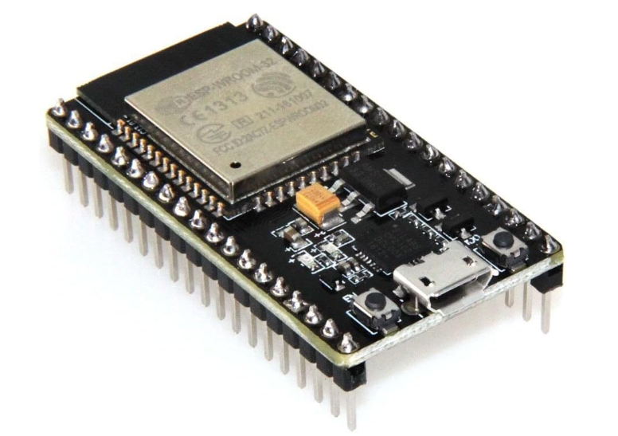

Hình 2.1 ESP32

****Thông số kỹ thuật của ESP32****

- ESP32 được trang bị bộ vi xử lý LX6 32-bit lõi đơn hoặc lõi kép với xung nhịp lên đến 240 MHz. Điều này mang lại cho ESP32 hiệu năng cao để xử lý các tác vụ phức tạp.

**- 520 KB SRAM, 448 KB ROM và 16 KB SRAM RTC.** Điều này cung cấp cho ESP32 đủ bộ nhớ để lưu trữ mã, dữ liệu và các trạng thái quan trọng.

- ESP32 hỗ trợ kết nối Wi-Fi 802.11 b / g / n với tốc độ lên đến 150 Mbps. Điều này cho phép ESP32 kết nối với internet và truyền dữ liệu nhanh chóng.

- ESP32 hỗ trợ cho cả thông số kỹ thuật Bluetooth v4.2 và BLE cổ điển. Điều này cho phép ESP32 kết nối với các thiết bị khác một cách linh hoạt.

**- 34 GPIO có thể lập trình**

- ESP32 có 18 kênh SAR ADC 12 bit và 2 kênh DAC 8 bit. Điều này cho phép ESP32 thu thập dữ liệu từ các cảm biến và tạo ra các tín hiệu đầu ra.

**- Kết nối nối tiếp bao gồm 4 x SPI, 2 x I2C, 2 x I2S, 3 x UART**

**- Ethernet MAC cho giao tiếp mạng LAN vật lý (yêu cầu PHY bên ngoài)**

- ESP32 có 1 bộ điều khiển host cho SD / SDIO / MMC và 1 bộ điều khiển slave cho SDIO / SPI. Điều này cho phép ESP32 truy cập vào thẻ SD và các thiết bị lưu trữ khác.

**- Động cơ PWM và 16 kênh LED PWM**

- ESP32 hỗ trợ khởi động an toàn và mã hóa Flash. Điều này giúp bảo vệ ESP32 khỏi bị truy cập trái phép.

**- Tăng tốc phần cứng mật mã cho AES, Hash (SHA-2), RSA, ECC và RNG**

**2.4 Cảm biến khí ga MQ2**

Cảm biến khí ga MQ2 là một trong những loại cảm biến được sử dụng để nhận biết: LPG, i-butan, Propane, Methane , Alcohol, Hydrogen, Smoke và khí ga. Được thiết kế với độ nhạy cao, thời gian đáp ứng nhanh. Gía trị đọc được từ cảm biến sẽ được đọc về từ chân Analog của vi điều khiển.

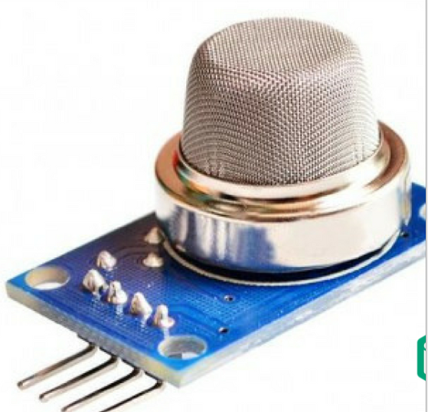

Hình 2.2 Cảm biến khí ga MQ2

* **Thông số kỹ thuật MQ2 :**
* Nguồn hoạt động: 5V
* Kích thước PCB: 3cm * 1.6cm
* Loại dữ liệu: Analog
* Phạm vi phát hiện rộng
* Tốc độ phản hồi nhanh và độ nhạy cao
* Mạch đơn giản
* Ổn định khi sử dụng trong thời gian dài
* Cấu tạo từ chất bản dẫn Sno2

**2.5 Cảm biến nhiệt độ DHT11**

DHT11 là một cảm biến kỹ thuật số giá rẻ để cảm nhận nhiệt độ và độ ẩm. Cảm biến này có thể dễ dàng giao tiếp với bất kỳ bộ vi điều khiển vi nào như Arduino, Raspberry Pi, ... để đo độ ẩm và nhiệt độ ngay lập tức. DHT11 là một cảm biến độ ẩm tương đối. Để đo không khí xung quanh, cảm biến này sử dụng một điện trở nhiệt và một cảm biến độ ẩm điện dung.

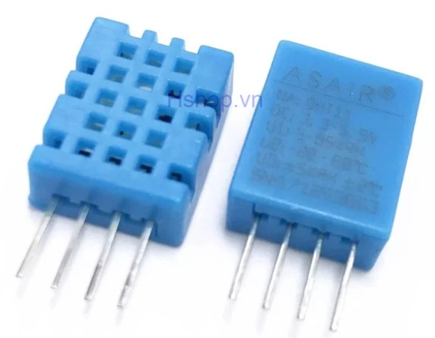

Hình 2.3 Cảm biến nhiệt độ DHT11

* **Thông số kỹ thuật DHT11:**
* Điện áp hoạt động: 3.5V đến 5.5V
* Dòng hoạt động: 0,3mA (đo) 60uA (chế độ chờ)
* Đầu ra: Dữ liệu nối tiếp
* Phạm vi nhiệt độ: 0 ° C đến 50 ° C
* Phạm vi độ ẩm: 20% đến 90%
* Độ phân giải: Nhiệt độ và Độ ẩm đều là 16-bit
* Độ chính xác: ± 1 ° C và ± 1%

**2.6 LCD**

Màn hình text LCD1602 xanh lá sử dụng driver HD44780, có khả năng hiển thị 2 dòng với mỗi dòng 16 ký tự, màn hình có độ bền cao, rất phổ biến.

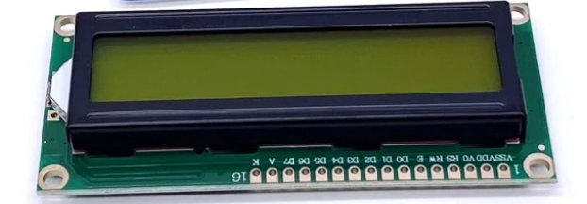

Hình 2.4 LCD

**Thông số kỹ thuật:**

* Điện áp hoạt động là 5 V.
* Kích thước: 80 x 36 x 12.5 mm
* Chữ đen, nền xanh lá
* Khoảng cách giữa hai chân kết nối là 0.1 inch tiện dụng khi kết nối với Breadboard.
* Tên các chân được ghi ở mặt sau của màn hình LCD hổ trợ việc kết nối, đi dây điện.
* Có đèn led nền, có thể dùng biến trở hoặc PWM điều chình độ sáng để sử dụng ít điện năng hơn.
* Có thể được điều khiển với 6 dây tín hiệu
* Có bộ ký tự được xây dựng hổ trợ tiếng Anh và tiếng Nhật, xem thêm HD44780 datasheet để biết thêm chi tiết.

**CHƯƠNG 3: THIẾT KẾ HỆ THỐNG**

**3.1. SƠ ĐỒ KHỐI CỦA HỆ THỐNG**

**3.1.1.** **Yêu cầu của hệ thống:**

* Điều khiển bật tắt từ xa các thiết bị trong mỗi phòng của ngôi nhà như Tivi, quạt, đèn, lò vi sóng,… nhờ giao tiếp với Vi điều khiển ESP 32 và truyền tính hiệu lên nền tảng firebase và wed để quản lý ngôi nhà của mình.
* Đo đạt các thông số của môi trường xung quang căn nhà như : Nhiệt độ, Độ ẩm và Lượng khí Gas thông qua vi điều khiển ESP 32 để mà cập nhật và truyền tải các thông số lên nền tảng firebase và cũng như hiện lên wed để cảnh báo và đề phòng cho ngôi nhà tránh nguy cơ như : cháy nổ, ngộ độc khí,....
* Thiết kế giao diện wed sao cho người dùng có thể sử dụng một cách dễ dàng và bên cạnh đó bố cục và các số liệu cũng phải thật chính xác, hợp lý và ưu nhìn.

**3.1.2. Sơ đồ phác thảo của hệ thống :**

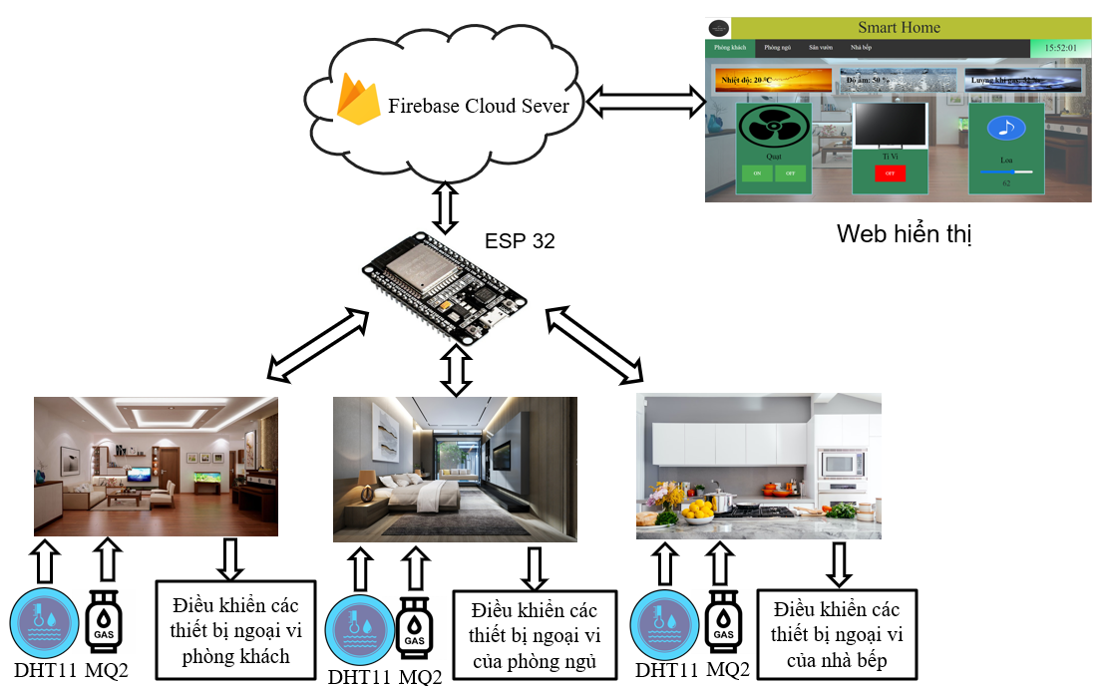

Hình 3.1 Phác thảo sơ đồ của hệ thống ngôi nhà thông minh

Dựa vào hình 3.1 cho ta thấy được mỗi căn phòng điều được lắp cảm biến DHT11 và MQ2 dùng để đo nhiệt độ, độ ẩm và khí gas của môi trường gửi cho ESP32. Bên cạnh đó thông qua bộ vi điều khiển ( ESP32 ) để gửi các tín hiệu dùng để điều khiển các thiết bị ngoại vi. Toàn bộ các thông tin như: Nhiệt độ, độ ẩm, khí gas và trạng thái của các thiết bị của mỗi phòng sẽ được gửi về vi điều khiển để xử lý và gửi về google firebase để qua đó chuyển đổi để hiện các thông số trên lên wed của người dùng quan sát.

**3.1.3. Sơ đồ cây của hệ thống :**

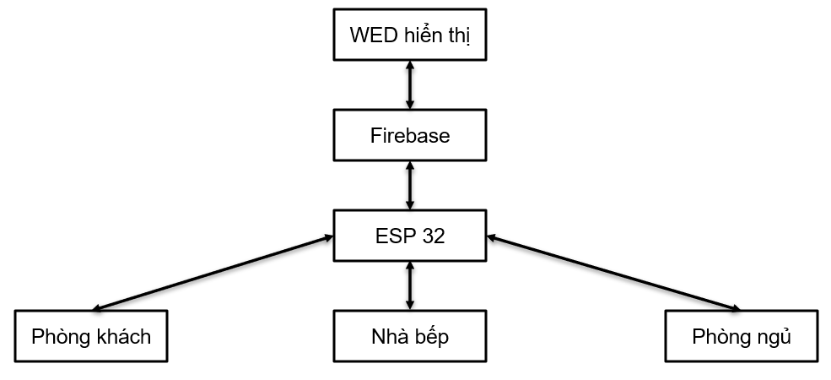

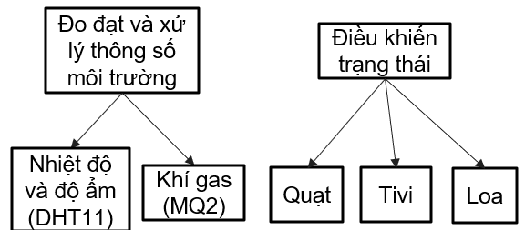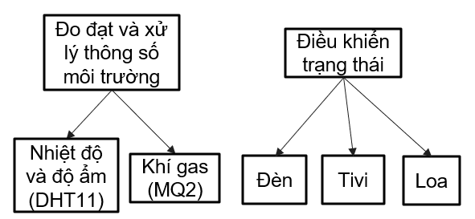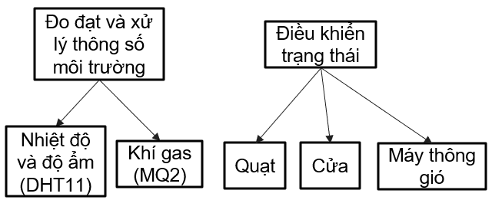

Hình 3.2 Sơ đồ cây chi tiết của hệ thống ngôi nhà thông minh.

Dựa vào hình 3.2 cho chúng ta thấy được chi tiết của mô hình nhà thông minh với việc lắp đặt các cảm biến gửi về wed để hiển thị và các thiết bị trong mỗi phòng được điều khiển từ xa thông qua vi điều khiển để gửi lên firebase và hiển thị lên wed cho người dùng dễ dàng quan sát và thao tác điều khiển từ xa.

**3.1.4. Sơ đồ khối của hệ thống:**

KHỐI NGUỒN

TRANG WEB

ĐÁM MÂY (GOOGLE FIREBASE)

KHỐI CẢM BIẾN (DHT11, MQ2)

KHỐI HIỂN THỊ LCD (LOA, MÁY THÔNG GIÓ)

KHỐI THIẾT BỊ NGOẠI VI (LED)

KHỐI NÚT NHẤN

KHỐI XỬ LÝ TRUNG TÂM

**Sơ đồ khối của hệ thống nhà thông minh.**

* **Chức năng của các khối**
* **Khối xử lý trung tâm :** Khối xử lý trung tâm đóng vai trò như bộ não của hệ thống, điều khiển và quản lý các hoạt động của toàn bộ hệ thống. Khối này liên lạc với tất cả các khối khác trong hệ thống để thực hiện các yêu cầu được đưa ra bởi hệ thống.
* **Khối nút nhấn:** Có thể điều chỉnh trạng thái on hoặc off của các thiết bị trong các phòng khác nhau để gửi lên Firebase cũng như là thể hiện lên wed.
* **Khối hiển thị**: Để hiển thị các thông tin như trạng thái của các thiết bị và thông số nhiệt độ , độ ẩm và khí gas từ những cảm biến gửi lên vi điều khiển (LCD 16x2).
* **Khối nguồn:** Để cung cấp nguồn cho toàn bộ mạch, ta có thể sử dụng nguồn cấp DC từ 7.5V đến 12V.
* **Khối cảm biến :** Dùng để đo đạc và xử lý các thông số nhiệt độ, độ ẩm và khí gas của môi trường xung quang phòng.
* **Khối thiết bị ngoại vi :** Thay thế các thiết bị trong nhà bằng đèn led để tiện thực hiện mô hình nhà thông minh.
* **Trang web :** Là giao diện để phục vụ cho người dùng dễ dàng quan xác và điều chỉnh các thiết bị ngoại vi từ xa.
* **ĐÁM MÂY (GOOGLE FIREBASE) :** là nền tảng phục vụ việc truyền và nhận các thông tin từ vi điều khiển để cập nhật lên trang wed.

**3.2.THIẾT KẾ HỆ THỐNG PHẦN CỨNG.**

**3.2.1. Khối hiển thị.**

* **Sơ đồ nguyên lý**

**Khối hiển thị**: Để hiển thị các thông tin như nhiệt độ, độ ẩm và lượng khí gas có trong mỗi phòng. Màn hình sử dụng LCD 16x2. Các thông tin này đã được xử lý từ khối xử lý trung tâm và được truyền tới màn hình LCD để hiển thị.

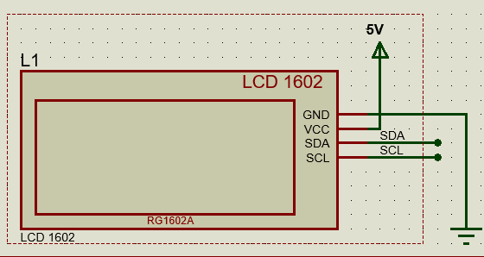

Hình 3.1 Sơ đồ nguyên lý khối hiển thị LCD 16x2

Nhìn vào hình 3.2 cho ta thấy khối hiển thị được sử dụng là LCD 16x2 giao tiếp qua I2C sử dụng với nguồn 5V và chân SDA và SCL để truyền và nhận dữ liệu từ vi điều khiển một cách đồng bộ.

* **Mô tả kết nối chân của LCD với vi điều khiển ESP32 :**

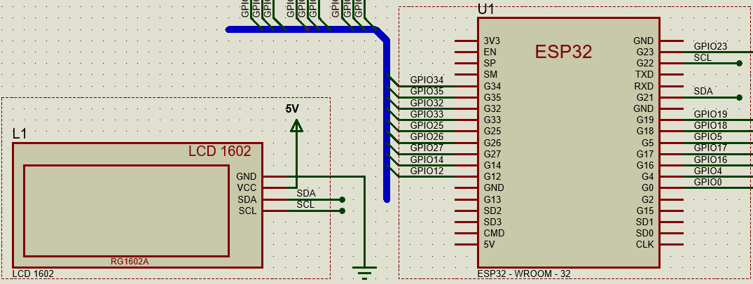

Hình 3.2 Sơ đồ kết nối chân khối hiển thị LCD 16x2

Dựa vào hình 3.2 :

* Chân SCL và SDA của chuẩn giao tiếp I2C được kết nối với chân G22 và G21 của vi điều khiển.
* Chân VCC được cấp nguồn 5V và chân GND được nối với chân GND của vi điều khiển.

**3.2.2. Khối nút nhấn.**

* **Sơ đồ nguyên lý**

**Khối nút nhấn :** Để vi điều khiển có thể nhận biết khi nào có nút nhấn được bấm, ta sử dụng các nút nhấn một trạng thái và hai trạng thái để tạo ra mức logic thay đổi để phục vụ cho mục đích điều khiển các thiết bị ngoại vi.

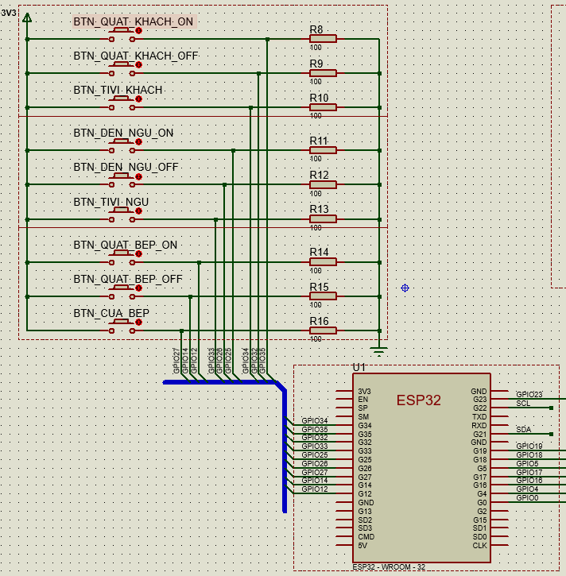

Hình 3.3 Sơ đồ nguyên lý khối nút nhấn

Hình 3.3 là sơ đồ nguyên lý của khối nút nhấn bao gồm : Các điện trở R8 đến R16 (100 Ω) được kết nối để kéo xuống và xác định mức thấp khi không có nút nào được nhấn. Kèm theo đấy là các nút nhấn :

* Phòng khách : Nút nhấn quạt trạng thái bật, tắt và nút Tivi phòng khách lần lượt nối vào chân G35, G32 và G34 của vi điều khiển.
* Phòng ngủ : Nút nhấn đèn ngủ trạng thái bật, tắt và nút Tivi phòng ngủ lần lượt nối vào chân G25, G26 và G33 của vi điều khiển.
* Nhà bếp : Nút nhấn quạt bếp trạng thái bật, tắt và nút điều khiển cửa bếp lần lượt nối vào chân G12, G14 và G27 của vi điều khiển.

**3.2.3. Khối thiết bị ngoại vi.**

* **Sơ đồ nguyên lý**

**Khối thiết bị ngoại vi :** Thay thế các thiết bị ngoại vi bằng đèn led để dễ dàng mô phỏng mô hình nhà thông minh với trạng thái sáng đèn là thiết bị on và đèn tắt là thiết bị off.

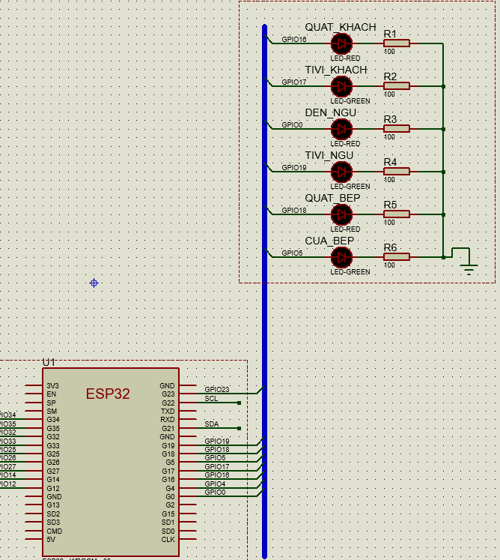

Hình 3.4 Sơ đồ nguyên lý khối thiết bị ngoại vi (LED)

Hình 3.4 trên là sơ đồ nguyên lý của khối thiết bị ngoại vi bao gồm : Các điện trở R1 đến R6 (100 Ω) để bảo vệ đèn và tương ứng với đó là các led xem như là các thiết bị ngoại vi :

* Quạt và Tivi phòng khách lần lượt nối vào chân G16 và G17 của vi điều khiển.
* Đèn và Tivi phòng ngủ lần lượt nối vào chân G0 và G19 của vi điều khiển.
* Quạt và cửa nhà bếp lần lượt nối vào chân G18 và G5 của vi điều khiển.

**3.2.4. Khối cảm biến.**

* **Sơ đồ nguyên lý**

**Khối cảm biến :** Sử dụng hai cảm biến chính là DHT11 dùng để đo đạt và thu nhận số liệu nhiệt độ và độ ẩm của môi trường và cảm biến MQ2 dùng để thông báo lượng khí gas bị rò rĩ trong môi trường làm hạn chế rủi ro cho căn phòng.

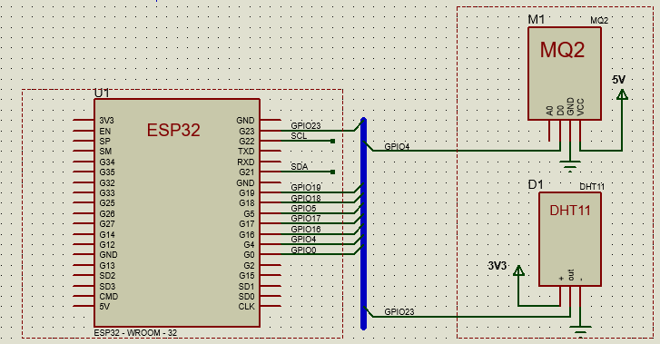

Hình 3.5 Sơ đồ nguyên lý khối cảm biến.

Hình 3.5 trên là sơ đồ nguyên lý của khối cảm biến bao gồm hai thiết bị cảm biến là DHT11 và MQ2 đều sử dụng nguồn 5V đầu ra của cảm biến MQ2 đã qua xử lý sẽ được gửi về thông qua việc nối với chân G4 của vi điều khiển tương tự như vậy đầu ra của cảm biến DHT11 được nối với chân G23 của vi điều khiển.

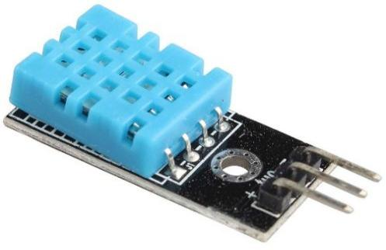 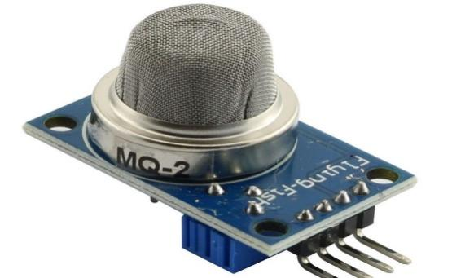

Hình 3.6a Cảm biến DHT11. Hình 3.6b Cảm biến MQ2.

Hình 3.6a và 3.6b là hình ảnh thực tế của cảm biến Nhiệt độ, độ ẩm (DHT11) và cảm biến khí gas ( MQ2 ) được sử dụng trong mô hình ngôi nhà thông minh.

* **Thông số kỹ thuật DHT11:**
* Điện áp hoạt động: 3.5V đến 5.5V
* Dòng hoạt động: 0,3mA (đo) 60uA (chế độ chờ)
* Đầu ra: Dữ liệu nối tiếp
* Phạm vi nhiệt độ: 0 ° C đến 50 ° C
* Phạm vi độ ẩm: 20% đến 90%
* Độ phân giải: Nhiệt độ và Độ ẩm đều là 16-bit
* Độ chính xác: ± 1 ° C và ± 1%

**3.2.5. Khối xử lý trung tâm.**

* **Sơ đồ nguyên lý**

Khối xử lý trung tâm được thiết kế để kết nối và truyền thông với các khối khác, nhận và xử lý tín hiệu từ khối thiết bị ngoại vi và khối cảm biến để tính toán, xử lý và đưa ra số liệu, tín hiệu điều khiển để hiển thị lên LCD cũng như trang wed người dùng.

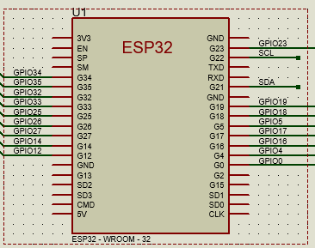

Hình 3.7 Sơ đồ nguyên lý khối xử lý trung tâm.

Hình 3.7 cho ta thấy vi điều khiển sử dụng trong mô hình là ESP32 được ví như bộ não hoạt động của cả một hệ thống. Kết nối các tín hiệu từ thiết bị ngoại vi, cảm biến gửi về nền tảng firebase và hiện các thông số môi trường cũng như trạng thái các thiết bị lên wed người dùng.

* **Thông số của ESP32 :**

|  |  |
| --- | --- |
| Số lượng lõi | 2 (dual core) |
| Wi-Fi | 2,4 GHz lên đến 150 Mbits / s |
| Bluetooth | BLE (Bluetooth Low Energy) và legacy Bluetooth |
| Kiến trúc | 32 bit |
| Clock frequency | Lên đến 240 MHz |
| RAM | 512 KB |
| Số chân (Pin) | 30 hoặc 36 (phụ thuộc vào model) |

Bảng thông số của ESP 32

**3.3.** **CHỨC NĂNG VÀ HOẠT ĐỘNG CỦA PHẦN MỀM**

**3.3.1 Yêu cầu của phần mềm.**

* Hiển thị thời gian và các thông số của cảm biến, trạng thái của các thiết bị ngoại vi lên trên wed và lcd.
* Có chức năng điều chỉnh từ xa các thiết bị của từng phòng và cập nhật trạng thái lên wed.
* Có chức năng thu thập số liệu các yếu tố môi trường xung quang cụ thể là đo nhiệt độ và độ ẩm, khí gas và gửi chính xác lên nền tảng firebase và hiện lên wed.

**3.3.2 Lưu đồ giải thuật của hệ thống nhà thông minh.**

Để hiểu rõ hơn về cách thức hoạt động của hệ thống nhà thông minh để thực thi phần mềm của hệ thống thì chúng ta vẽ ra lưu đồ giải thuật của dự án :

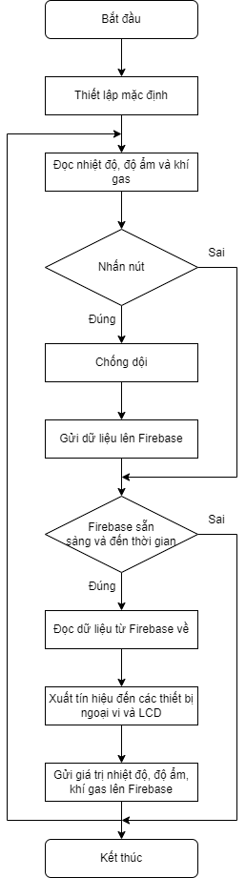

Hình 3.8 Lưu đồ hoạt động của hệ thống.

Hình 3.8 là lưu đồ hoạt động của khối xử lý trung tâm (ESP32), thực hiện đọc và gửi dữ liệu lên Firebase:

* Đầu tiên thiết lập các chân ngõ vào, ra. Thiết lập giao tiếp với DHT11, MQ2 và LCD1602. Thiết lập kết nối đến Firebase thông qua Wi-Fi.
* Đọc giá trị nhiệt độ, độ ẩm từ DHT11 và khí gas của MQ2.
* Kiểm tra các nút nhấn, nếu có nhấn nút được nhấn thì sẽ thực hiện việc chống dội và gửi dữ liệu của nút nhấn đó lên Firebase ngay lập tức. Nếu không thì bỏ qua chống dội và gửi dữ liệu.
* Nếu Firebase sẵn sàng cho việc truyền nhận dữ liệu và đến thời gian thì ESP32 sẽ: đọc dữ liệu từ Firebase, xuất các tín hiệu đọc được đến các chân ngõ ra để điều khiển thiết bị và hiển thị trên LCD, gửi dữ liệu nhiệt độ, độ ẩm và khí gas lên Firebase(sau một khoảng thời gian thì ESP32 sẽ cập nhật dữ liệu 1 lần).

**CHƯƠNG 4: KẾT QUẢ THỰC HIỆN**

1. **Kết quả thực hiện của hệ thống**

|  |  |  |
| --- | --- | --- |
|  |  |  |

Hình 4.1 – Kết quả phòng khách

Hình 4.1 – Kết quả phòng khách cho thấy: Quạt và tivi đang được bật và các thiết bị phòng khác đang tắt. Giá trị loa phòng khách (L.K) được hiển thị trên LCD và trên Web là 80, nhiệt độ 33.3 °C[](https://thuthuatnhanh.com/cach-viet-do-c-trong-excel-them-ky-tu-dac-biet/) và độ ẩm là 76%, trạng thái khí gas là bình thường.

|  |  |  |
| --- | --- | --- |
|  |  |  |

Hình 4.2 Kết quả phòng ngủ

Hình 4.2 – Kết quả phòng ngủ cho thấy: Đèn và tivi phòng ngủ đang được bật, thiết bị phòng khách đang bật, thiết bị nhà bếp đang tắt. Giá trị loa phòng ngủ (L.N) được hiển thị trên LCD và trên Web là 50, nhiệt độ 33.8 °C và độ ẩm là 72%, trạng thái khí gas bình thường.

|  |  |  |
| --- | --- | --- |
|  |  |  |

Hình 4.3 Kết quả nhà bếp

Hình 4.3 – Kết quả nhà bếp cho thấy: Quạt và cửa bếp đang được bật, thiết bị các phòng khác đang tắt. Giá trị máy thông gió (T.Gio) được hiển thị trên LCD và trên Web là 68, nhiệt độ 34.2 °C và độ ẩm là 71%, trạng thái khí gas đang được cảnh báo.

**CHƯƠNG 5: KẾT LUẬN VÀ ỨNG DỤNG**

**5.1. KẾT LUẬN**

Trong quá trình mà nhóm em đã thực hiện đề tài với sự giúp đỡ cũng như chỉ bảo của giảng viên phụ trách môn học và các thầy cô, bạn bè trong trường đã cơ bản đã hoàn thành các yêu cầu mà thầy đã giao. Sản phẩm hệ thống nhà thông minh có các chức năng như điều khiển các thiết bị ngoại vi và đo đạt và xử lý được các số liệu môi trường như : Nhiệt độ, độ ẩm và khí gas. Các số liệu trên và trạng thái của các thiết bị ngoại vi sẽ luôn được cập nhật lên wed người dùng.

Hệ thống nhà thông minh là một đề tài có tính ứng dụng và đa năng trong cuộc sống hiện đại ngày nay. Thông qua quá trình thực hiện đề tài này giúp em hiểu rõ một số vấn đề:

* Lập trình được trên vi điều khiển ESP32 và cũng như hiểu rõ hơn về nguyên lý hoạt động và cách kết nối của chúng với các ngoại vi khác.
* Tìm hiểu được cách thức tính toán và hoạt động của cảm biến nhiệt độ, độ ẩm (DHT11) và cảm biến khí gas (MQ2).
* Mô phỏng được hệ thống trên Proteus.
* Thi công được hệ thống trên test board.

**5.2 HẠN CHẾ VÀ PHƯƠNG HƯỚNG PHÁT TRIỂN**

* **Hạn chế :**
* Khi kiểm tra kết quả dễ mất kết nối vì sử dụng test board
* LCD đôi khi không ổn định.
* Các cảm biến DHT11 và MQ2 lấy số liệu chưa được chính xác hoàn toàn ( có sai số )
* **Phương hướng phát triển :**
* Ứng dụng thêm nhiều phòng hơn trong căn nhà
* Thêm vào một số cảm biến khác như là : cảm biến độ bụi, cảm biến ánh sáng…
* Thêm vào các chức năng như là : Báo động khi có người lạ, cài đặt tự động điều khiển thiết bị theo thời gian chỉ định.

**TÀI LIỆU THAM KHẢO**

1. <https://www.w3schools.com/html/html_intro.asp>
2. <https://www.w3schools.com/css/css_intro.asp>
3. <https://dientutuonglai.com/esp32-la-gi.html>
4. <https://hshop.vn/products/cam-bien-do-am-nhiet-do-dht11>
5. <https://chotroihn.vn/module-cam-bien-khi-gas-mq-2>